# **市检察院召开“三个规定”专题学习培训会**

[洛阳检察](https://mp.weixin.qq.com/javascript:void(0);) 9月9日

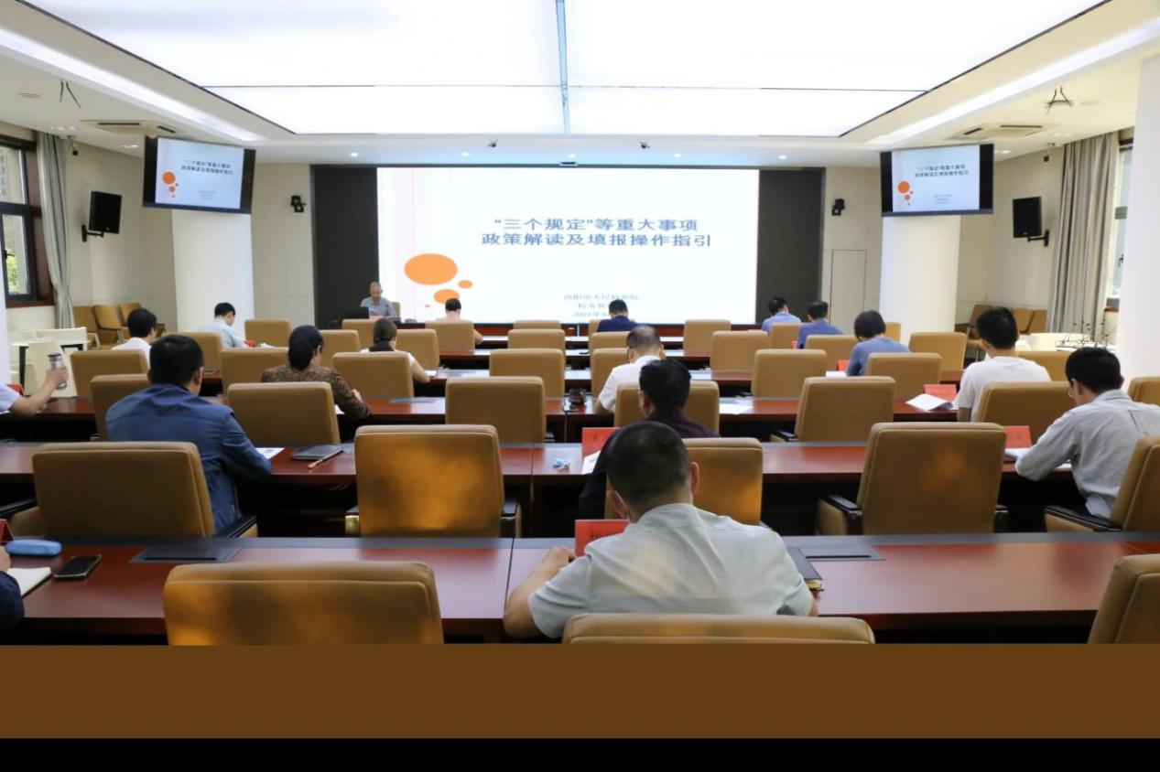

为深化落实“三个规定”等重大事项记录报告制度，进一步增强干警贯彻执行“三个规定”的思想自觉、政治自觉和行动自觉，9月8日，洛阳市人民检察院召开了“三个规定”专题学习培训会，检务督察处处长张炎锋对“三个规定”相关政策和重大事项填报系统操作进行了专题讲解。

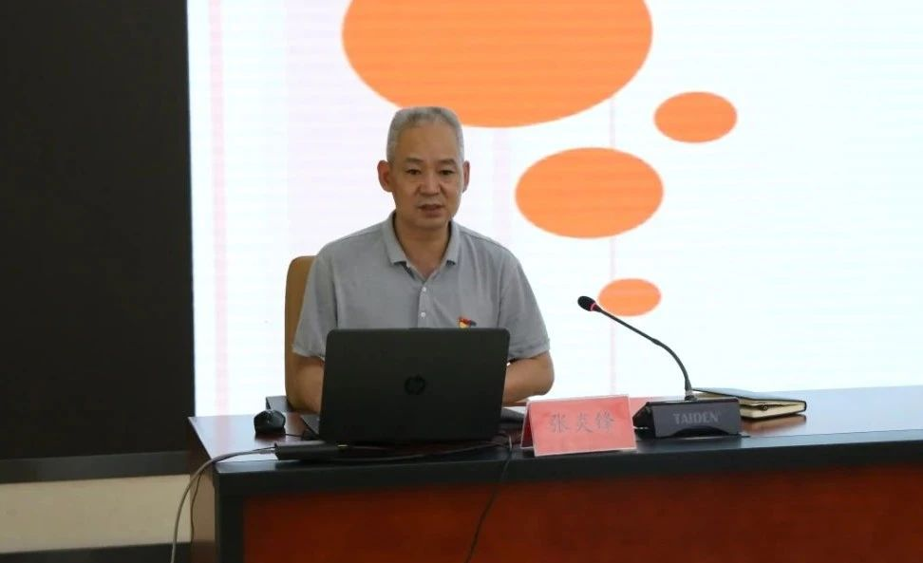

会上，张炎锋首先从“三个规定”的出台背景、主要内容、重要意义以及有关典型案例等多个方面进行了深入浅出的解读，随后，张炎锋就重大事项填报系统的规范操作应用进行了详细的图文讲解，对填报内容、填报范围、填报具体情形及无需填报情形等进行了全方位解读。

下一步，洛阳市检察院将继续严格贯彻落实“三个规定”有关要求，用好线上填报系统，确保“三个规定”等重大事项记录报告工作落地见效，努力营造风清气正的司法环境。